3 latki - język angielski - 07.05. 2020r.

Dzień dobry! Tak jak zwykle, dzieci witają się z małpką Cheeky piosenką: „Hello Cheeky"

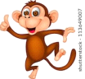 https://www.youtube.com/watch?v=7JYV61He7iA

Dziś czas na podsumowanie wiadomości o jedzeniu i powtórzeniu poznanego do tej pory słownictwa. Na początek trochę ruchu, dzieci słuchają rymowanki „Cheeky’s Jungle Gym” i wykonują wszystkie polecenia w niej zawarte. Jednocześnie przypominają sobie słowa dotyczące jedzenia. Nagrando pobrania pod linkiem (Cd 2. 05)

https://drive.google.com/drive/u/0/folders/1sDjYXboTsH_ea3W5H6YbxSSJIh0jo5op

Cheeky’s jungle gym

Stand up.(dziecko wstaje)
Turn around.(obraca się)
Clap your hands.(klaszcze)
Eat a banana.(udaje że je banana)
Eat a sandwich. (je kanapkę)
Eat an apple. (je jabłko)
Clap your hands. (klaszcze)
Sit down. (siada)
Sleep (udaje że śpi)
Stand up | wstań
Turn around | obróć się
Clap | klaskaj
Eat | jedz
Sit down | usiądź
Sleep | śpij

A teraz czas na powtórzenie piosenki o trzech czerwonych jabłuszkach, pt „ Three red apples|”.
https://www.youtube.com/watch?v=PEw0-czE45Y

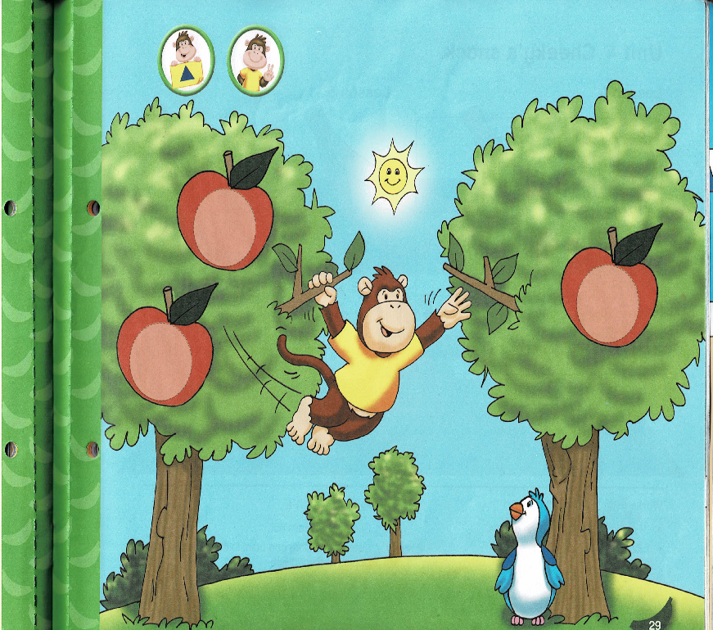

Three red apples

Three red apples (pokaż trzy palce i pomachaj nimi)
On the tree.
Three red apples (jw.)
For Bird and me. (naśladuj wgryzanie się w jabłko)
Two red apples (pokaż dwa palce i pomachaj nimi)
On the tree.
Two red apples (jw.)
For Bird and me. (naśladuj wgryzanie się w jabłko)
One red apple (pokaż jeden palec i pomachaj nim)
On the tree.
One red apple (jw.)
For Bird and me. (naśladuj wgryzanie się w jabłko)

A teraz czas na zabawę z rodzicem. Proszę w kuchni czy w pokoju, w różnych miejscach położyć produkty o których była do tej pory mowa (banan, kanapka, jabłko, pizza). Potem rodzic mówi do dziecka „Show me a banana”. Dziecko rozgląda się po pomieszczeniu i prowadzi rodzica do odpowiedniej rzeczy.

Proponuje też materiał do druku dotyczący jedzenia.

Na koniec dzieci żegnają się z Cheekym piosenką :
https://www.youtube.com/watch?v=vyxrwjQrkPg
Miłej zabawy !
Katarzyna Niwińska

